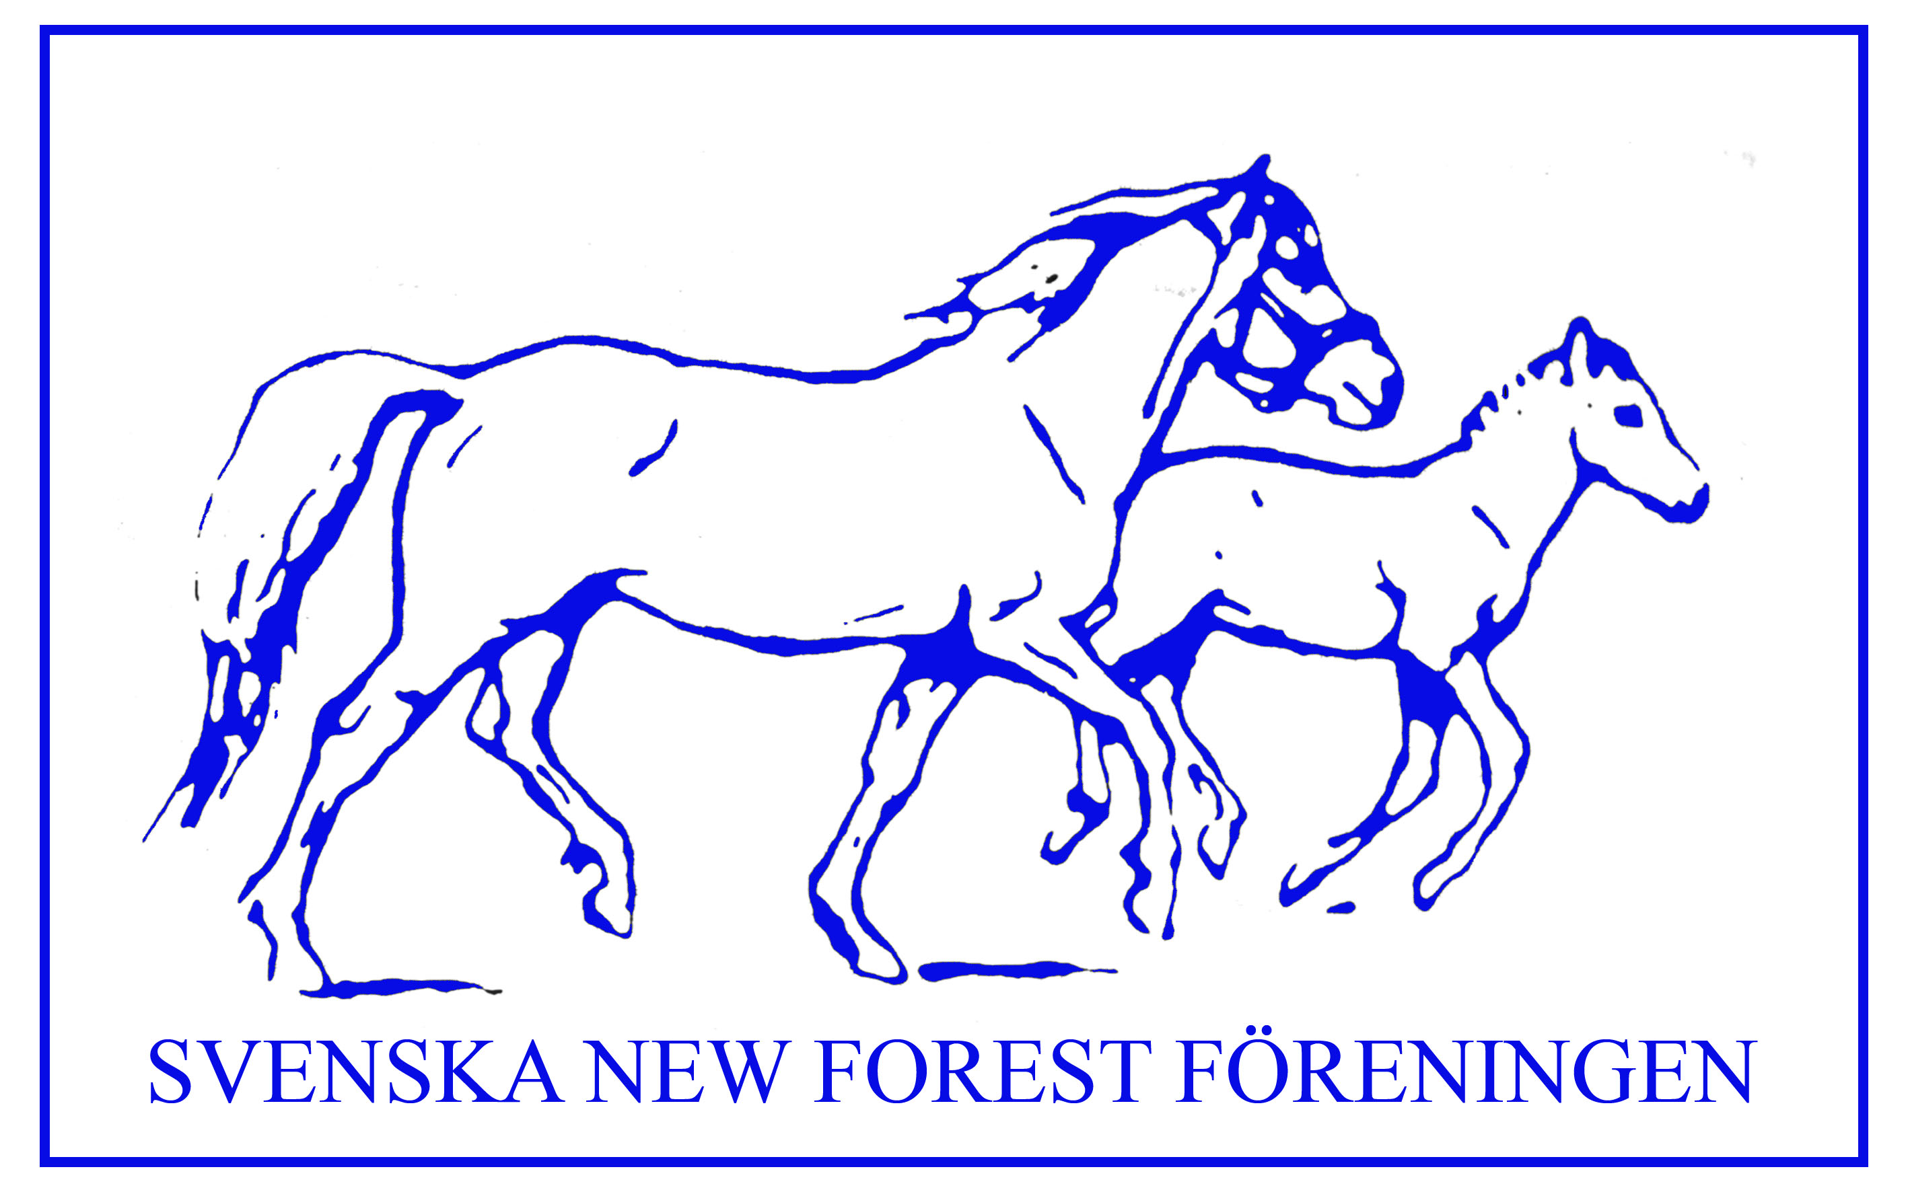

Svenska New Forestföreningen

KALLELSE
TILL ÅRSMÖTE

LÖRDAGEN DEN 12 MARS KL.19.00

I SAMBAND MED AVELSVÄRDERINGEN
FÖR NEW FOREST PÅ GREVAGÅRDEN

ÅRSMÖTE, STADGEENLIGA FÖRHANDLINGAR,
MOTIONSBEHANDLING OCH PRISUTDELNING

EFTER ÅRSMÖTESFÖRHANDLINGARNA INTAR VI MIDDAG PÅ GREVAGÅRDENS RESTAURANG.

VÄLKOMNA!

OBLIGATORISK ANMÄLAN TILL MIDDAGEN SENAST 2 MARS TILL:
(anmäl även önskan om specialkost)

Jan Lundvall, mobil 070 555 99 79
e-mail: stallbackabo@gmail.com

Vägbeskrivning:
GPS-koordinater Lat: N 58 18´40.21” Long: E 013 49´14.30” System : WGS 84 RTO90

Grevagårdens Ridcenter ligger ca 1 mil söder om Skövde utmed väg 26/48

Från Mariestad: kör först mot Askersund och sedan mot Ulricehamn/Jönköping

Från Skara, Tibro/Hjo eller Töreboda: till Skövde fortsätt mot Ulricehamn/Jönköping kör väg 26 till skyltat Rastplats Grevagården/ridanläggning. Sväng höger

Från Ulricehamn, Falköping eller Jönköping: kör mot Skövde/Mariestad väg 26/48 Ca 1 mil innan Skövde skyltat Rastplats Grevagården/ridanläggning.
Sväng höger

